**+ Listo**

Sustituir el RFC por el nombre del usuario. Por ejemplo: Bienvenido Roberto Alejandro Rebollo

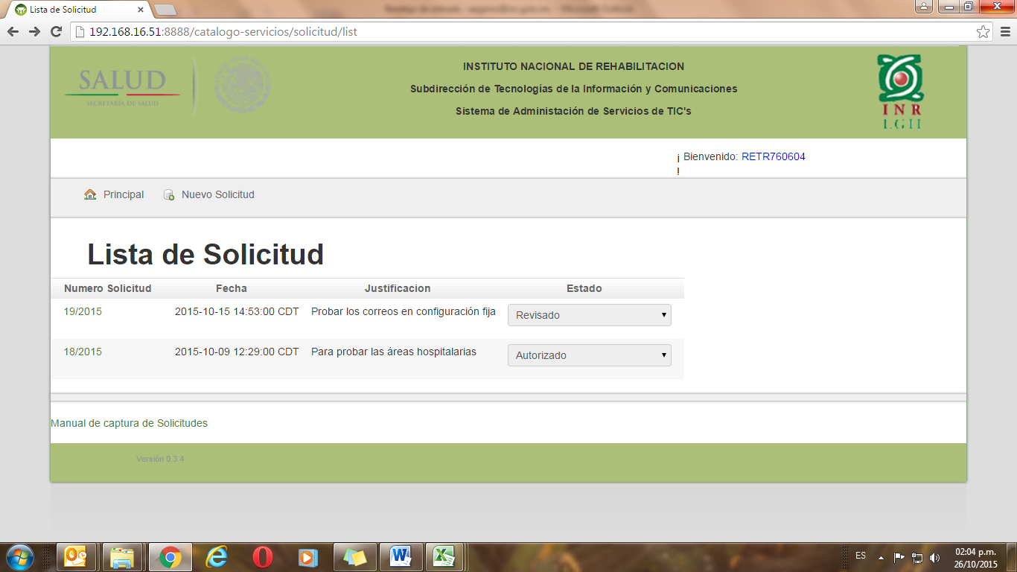

**+ Listo**

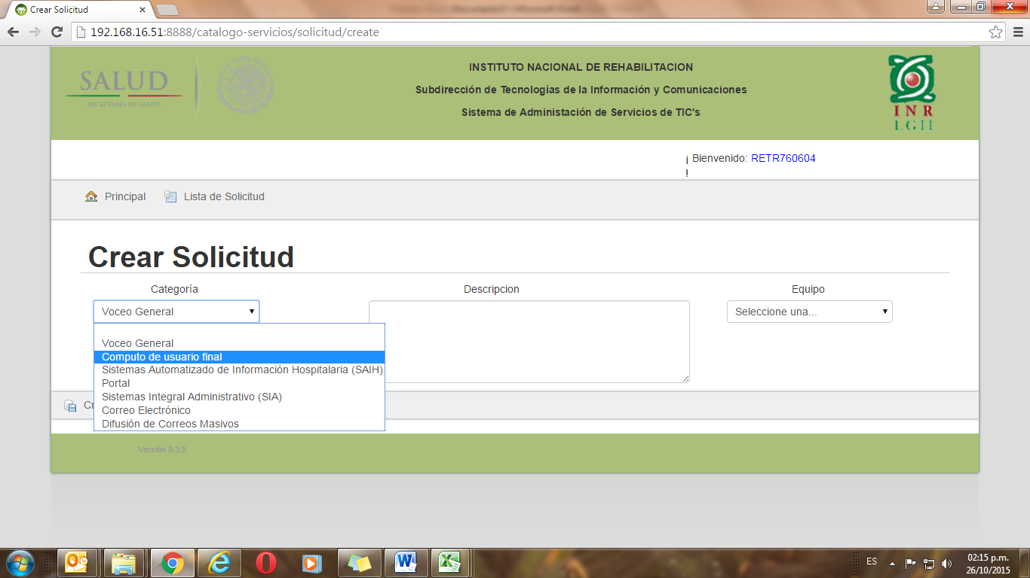 Ordenar en orden alfabético los catálogos de categoría , subcategoría y de tercer nivel

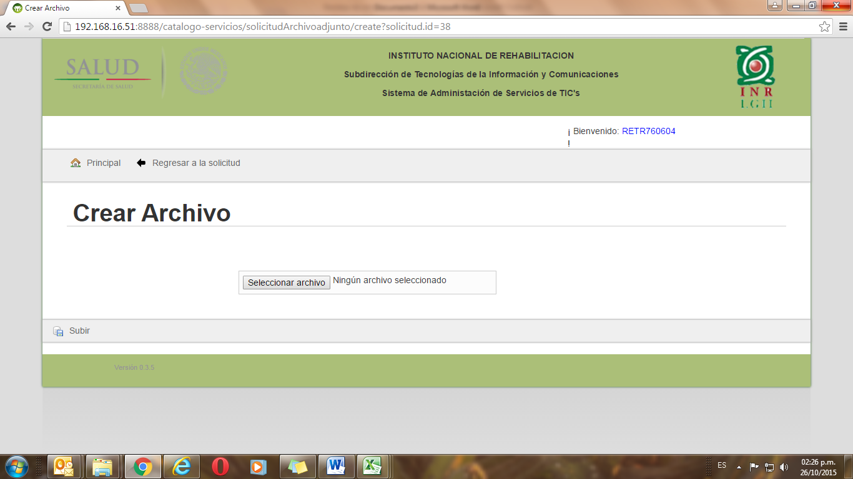

Dice Crear Archivo, debe decir: Agregar archivo adjunto

**+ Listo**

* Cuando se firma la solicitud, no manda ninguna notificación al usuario indicando que su Solicitud fue registrada con éxito, y la regrese a la pantalla de “lista de solicitudes”

**+ Listo**

* 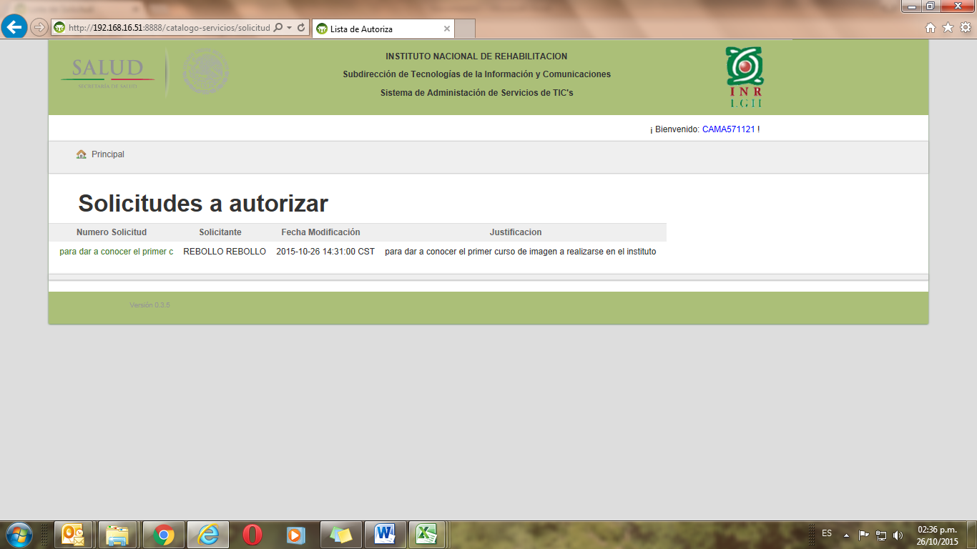
* La pantalla de Solicitudes a Autorizar, quietar el campo de Número Solicitud, ya que muestra texto de la justificación y realmente no indica nada, además el folio se genera hasta que es revisado por el gestor, habilitando la fecha de registro como el hipervínculo para poder visualizar la solicitud de servicio.

**+ Listo**

* En esta misma pantalla la etiqueta dice “fecha de modificación” y debe decir “fecha de registro”.

**+ Listo**

* 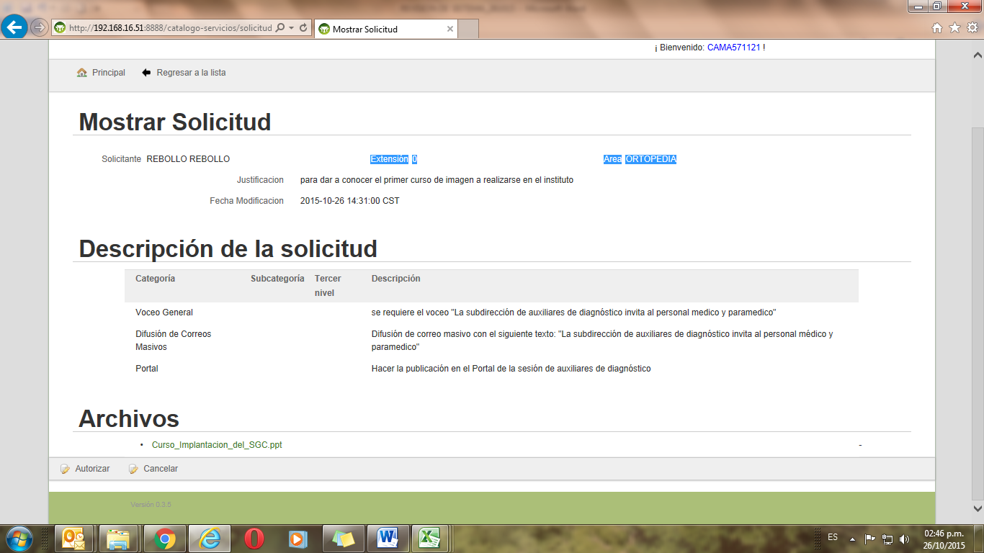
* Al visualizar la Solicitud, aparece extensión y área, pero en ningún momento se capturo, además de poder ser modificados, ya que hay áreas que rotan al personal. Por ejemplo: Trabajo social, enfermería, residentes, etc.

**x Son datos del Usuario en otro sistema, no se cambian ni se capturan.**

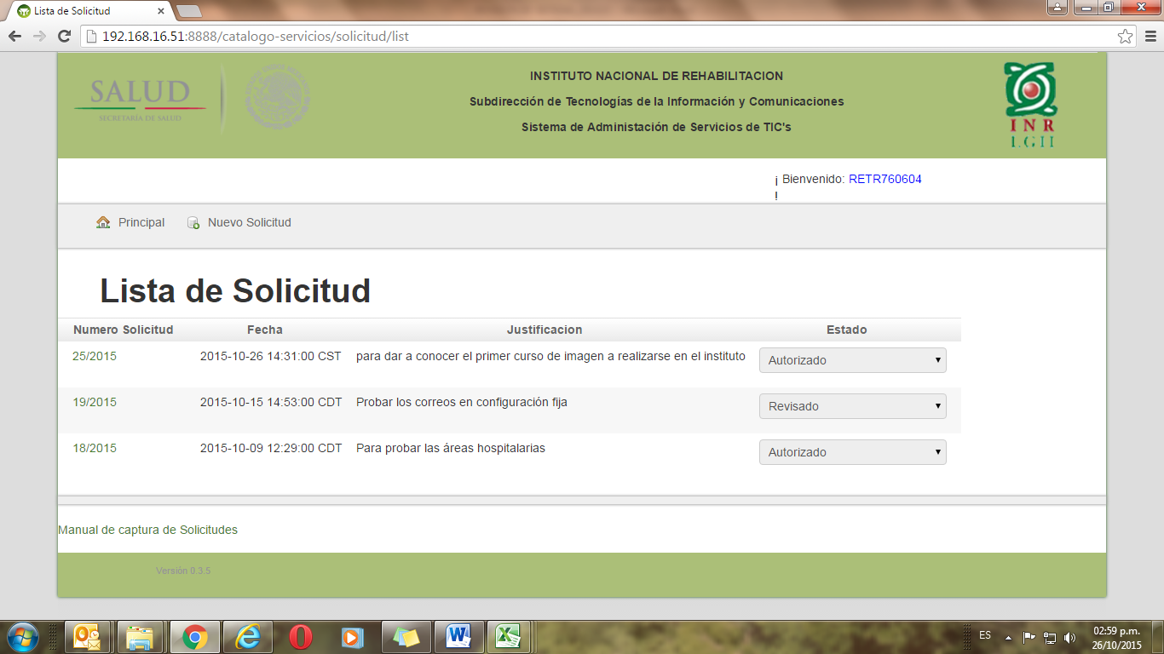

Una vez que es autorizada la solicitud, y refrescar la lista de solicitudes por el usuario., se actualiza el estado, pero con el número de folio, el cuál se debe de actualizar hasta que el gestor lo revisa y firma.

**x Este funcionamiento se acordó en una junta pasada, esto no cambia los tiempos de atención, solo en momento en que se genera el folio (cuando es autorizada).**

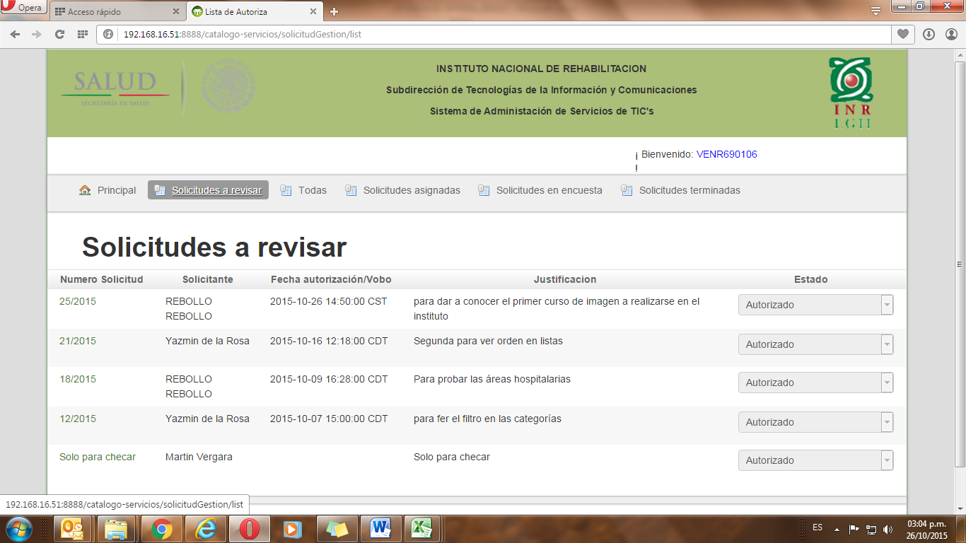

AL EDITAR UN SERVICIO Y REGISTRAR LA SUBCATEGORIA, CATEGORIA DE TERCER NIVEL Y DEMA´S DATOS, AL ACTUALIZAR, REGRESA A LA PANTALLA COMO SI NO SE VIERA REGITRADO LA DE TERCER NIVEL, PERO NO DESPLIEGA LAS OPCIONES DE LA LISTA Y NO SE PUEDE AVANZAR, PERO AL REGRESARSE A LA LISTA DE SOLICITUDES , APARECE LA SUBCATEGORIA Y DE TERCER NIVEL.

**+ Listo**

EL VO.BO. ES DE MANERA GENERAL, SIENDO QUE DEBE SER POR DETALLE.

**X Solicitarlo formalmente a la junta, este es un cambio pesado para la aplicación y se puede manejar perfectamente con lo que se tiene actualmente (si se genera una solicitud con un solo detalle, se puede mandar a VoBo. sin tener conflictos)**

AL FIRMAR COMO GESTOR LA SOLICITUD, DESAPARECE DE LA LISTA DE SOLICITUDES DE MESA DE SERVICIO, SIENDO QUE DEBE SEGUIR VIGENTE SOLO CON EL ESTADO=EN Vo. Bo., además de QUE NO ENVIA NINGÚN CORREO DE NOTIFICACIÓN AL USUARIO, ADEMÁS DE QUE NO SE REVISARON LOS OTROS DOS SERVICIOS.

**? No entiendo, ¿pueden redactarlo diferente por favor? ()**

AL DAR F5 EN LA LISTA DE SOLICITUDES DEL USUARIO, NO ACTUALIZA EL ESTADO, SIGUE COMO AUTORIZADO.

COMO VO.BO., APARECE LA SOLICITUD PERO EN EL SOLICITANTE SE REQUIERE EL NOMBRE EN LUGAR DEL RFC, LA FECHA DE MODIFICACIÓN, DEBE DECIR: FECHA DE

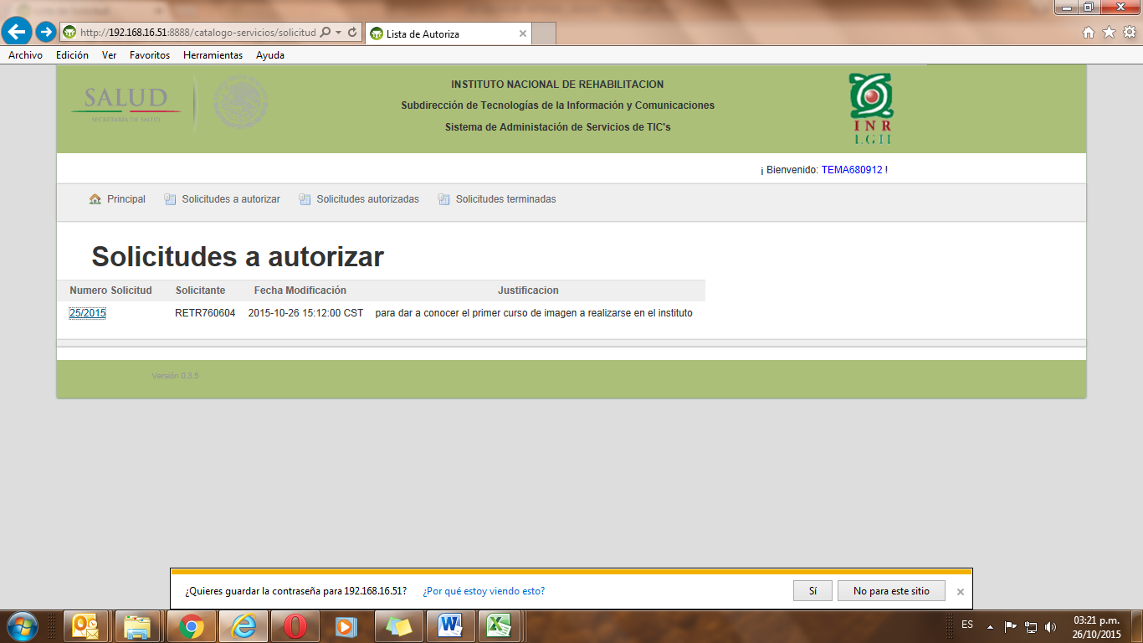

* 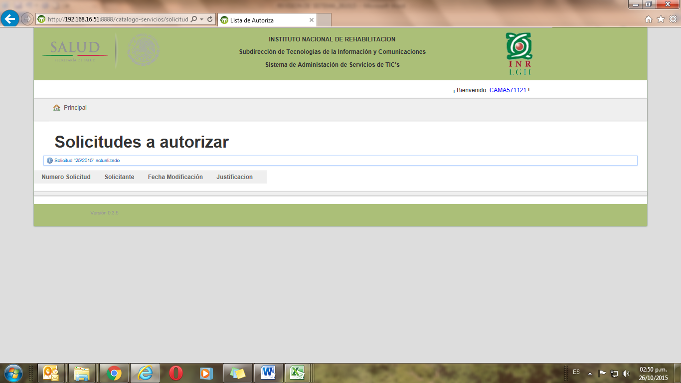
* Una vez que es autorizado, en la parte superior envía el número de folio de la solicitud, siendo que se acordó que este se asigna hasta la revisión y firma del gestor.
* Qué posibilidades hay de que al entrar al sistema le aparezca una notificación al iniciar su sesión, para darle a conocer el número de solicitudes pendientes de atender (símbolo indicando).
* En la campo de Equipo poder tener la opción de buscarlo por económico, usuario o serie
* No se ha realizado el cambio de etiquetas de Solicitud a Requerimiento.
* En un requerimiento de equipo de cómputo puede referirse a más de un equipo, máximo 10 equipos